中国建设银行青岛市分行“乾元-稳赢”(私募)固定收益类封闭式净值型人民币理财产品2019年第1期
半年度投资管理报告
报告日：2020年6月30日
中国建设银行青岛市分行“乾元-稳赢”(私募)固定收益类封闭式净值型人民币理财产品2019年第1期于2019年3月21日正式成立。截至报告日，本产品净资产规模为215,533,803.43元，杠杆水平符合监管要求。

一、报告期投资者实际收益率
截至2020年3月31日，产品单位净值为1.057389。本报告期内，产品存续规模如下：
日期 | 份额净值 | 累计净值 | 资产净值
2020年6月30日 | 1.071242 | 1.071242 | 215,533,803.43
2020年5月31日 | 1.066675 | 1.066675 | 214,614,969.87
2020年4月30日 | 1.061956 | 1.061956 | 213,665,508.54
2020年3月31日 | 1.057389 | 1.057389 | 212,746,674.98
2019年12月31日 | 1.043537 | 1.043537 | 209,959,546.54
相关收益及计算方法，请具体查阅对应的收益率调整公告及产品说明书。

二、产品投资组合详细情况
产品名称 | 募集起始日 | 募集结束日 | 产品成立日 | 产品到期日
中国建设银行青岛市分行“乾元-稳赢”(私募)固定收益类封闭式净值型人民币理财产品2019年第1期 | 2019年3月15日 | 2019年3月20 日 | 2019年3月21日 | 2020年11月27日
理财产品管理人：中国建设银行青岛市分行
理财产品托管人：中国建设银行青岛市分行

三、期末资产持仓
资产类别 | 穿透前金额  （万元） | 占全部产品总资产的比例（%） | 穿透后金额  （万元） | 占全部产品总资产的比例（%）
非标准化债权类资产 | 20120.00 | 100 | 20120.00 | 100
合计 | 20120.00 | 100 | 20120.00 | 100

四、前十大投资资产明细
序号 | 资产名称 | 资产规模（元） | 资产占比（%）
1 | 19青岛银盛泰AB001 | 201200000.00 | 100

注：本表列示穿透后投资规模占比较高的前十项资产

五、风险分析

（一）产品的流动性风险情况
由于产品存续期内，客户无提前终止权，不可赎回本期产品，且所投组合内所有非标资产到期日均早于产品到期日，故投资组合流动性风险较低。
（二）产品的投资风险情况
1.产品债券持仓风险及价格波动情况（针对固收类及混合类产品）
本产品无债券持仓。
2.产品股票持仓风险及价格波动情况（针对权益类及混合类产品）
3.产品衍生品持仓风险及公允价值变动情况（针对商品及金融衍生品类与混合类产品）

六、托管人报告（公募产品半年报及年度报告需提供）

七、投资账户信息
序号 | 账户类型 | 账户编号 | 账户名称 | 开户单位
1 | 托管户 | 37101002710051011258-0067 | 中国建设银行股份有限公司青岛市分行投资银行理财产品托管专户(乾元稳赢19年第1期) | 中国建设银行股份有限公司青岛市分行营业部

八、报告期内关联交易情况

（一）产品持有关联方发行或承销的证券
序号 | 证券简称 | 证券类别 | 证券代码 | 交易数量 | 交易净价 | 关联方名称 | 关联方角色
1
2
……

（二）其他重大关联交易

九、投资非标准化债权及股权类资产清单（见附录一）

十、产品整体运作情况
（一）本产品自成立至本报告日，产品管理人恪尽职守、勤勉尽责、谨慎管理，忠实履行有关法律、行政法规和相关文件的规定。
（二）截至本报告日，所有投资资产正常运营，未发现有异常情况或不利情况。
（三）本产品自成立至本报告日，没有发生涉诉及诉讼等损害投资者利益的情况。
特此公告
中国建设银行
2020年7月1日

附录一

中国建设银行青岛市分行“乾元-稳赢”(私募)固定收益类封闭式净值型人民币理财产品2019年第1期投资非标准化债权及股权类资产清单
报告日：2020年6月30日
我行依照监管要求，现对中国建设银行青岛市分行“乾元-稳赢”(私募)固定收益类封闭式净值型人民币理财产品2019年第1期投资非标准化债权及股权类资产清单披露如下：
交易结构 | 融资客户名称 | 项目名称 | 剩余融资期限（天） | 风险状况
非标准化债权资产  （详见下图） | 青岛银盛泰房地产有限公司 | 青岛银盛泰房地产有限公司非标准化债权资产 | 149 | 正常
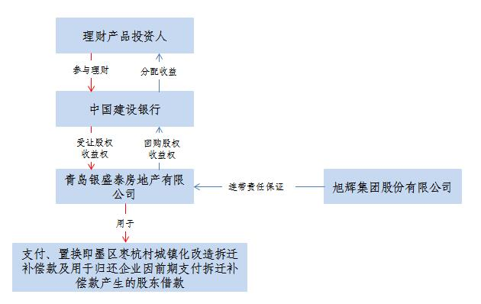
上述资产外，产品投资其他资产的风险状况： 本产品未投资除上述资产外的其他资产。
到期收益分配详见产品说明书。

